使用说明：version1709071601 made by qh

刚写好用起来比较麻烦，之后慢慢改

需要火狐浏览器+插件Manage Cookie Manager

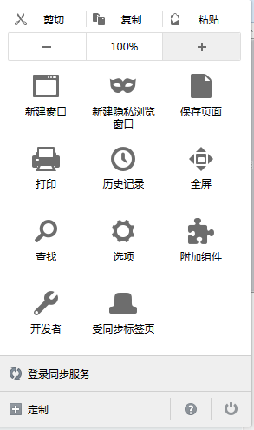

添加组件中搜索插件



2、登录qq空间主页<https://qzone.qq.com/>然后登录自己的账号

3、进入qq空间之后利用刚下好的插件保存cookie，命名为cookie.txt，和爬虫exe文件放在同一个文件夹下，cookie文件是有时间限制的，大约半天之后需要重新保存

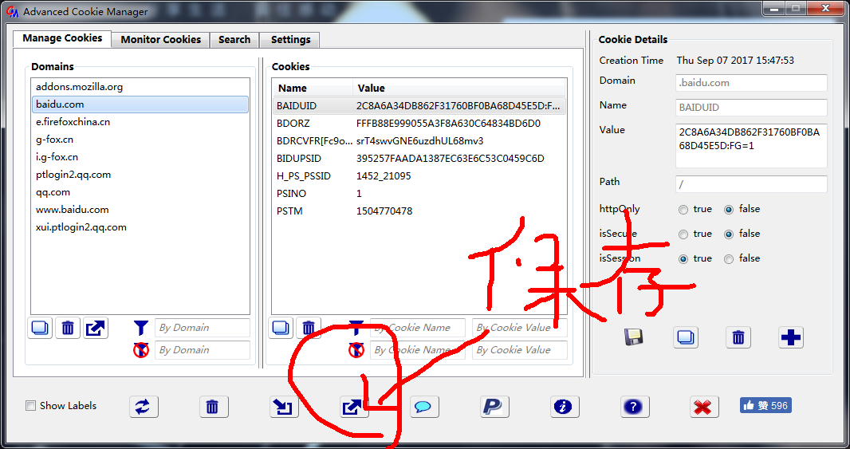

4、在自己的空间上按F12，选择“网络”，搜索框里填g_tk

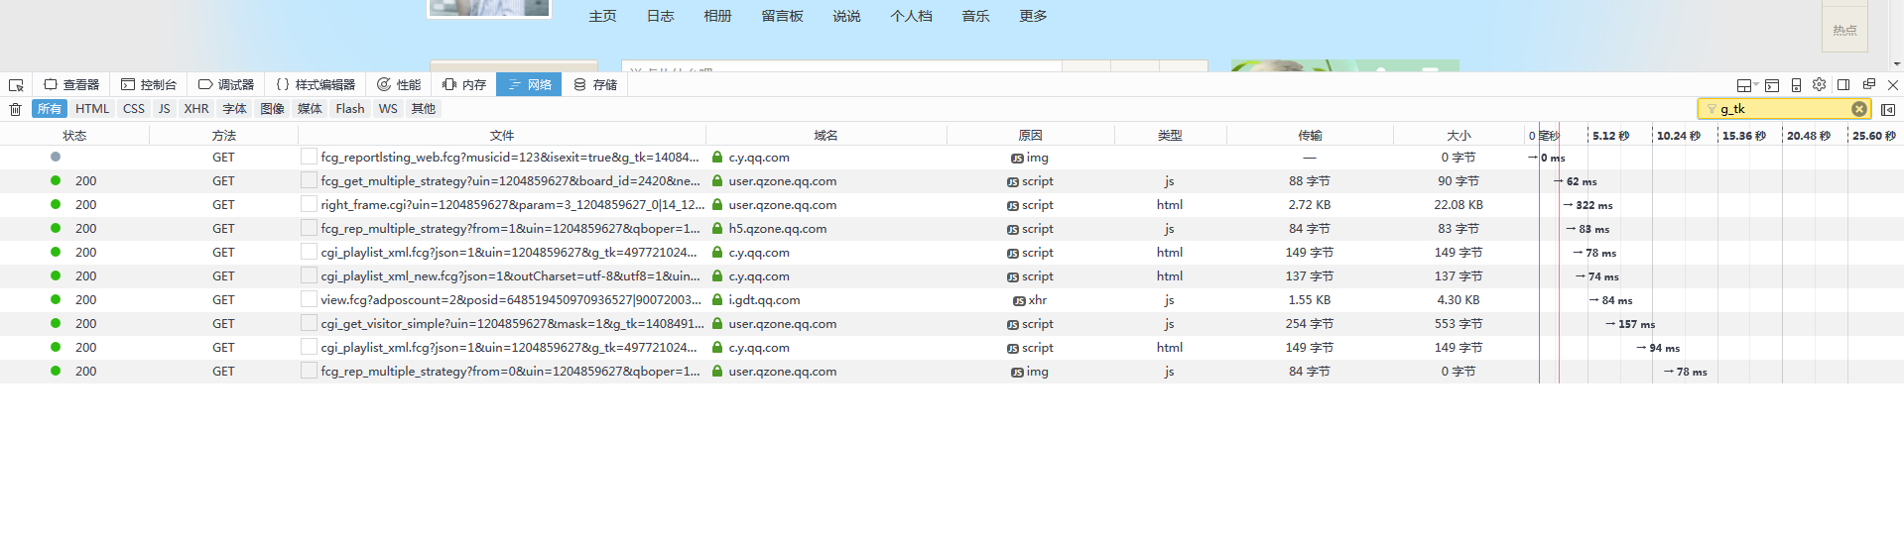

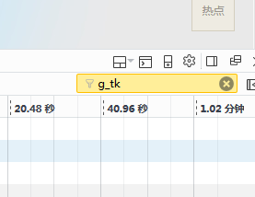

5、F5刷新一下页面，搜索栏里会出现好多内容，随便点一个，看下请求网址里面的g_tk等于多少，记下来以后会用到

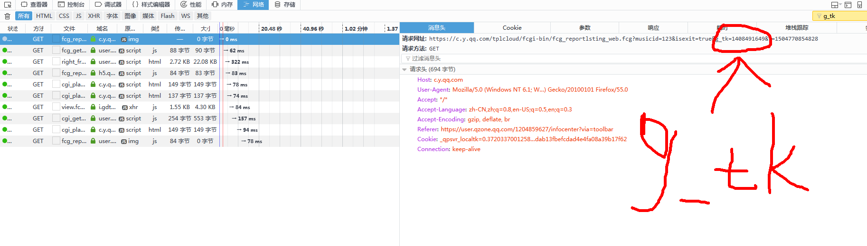

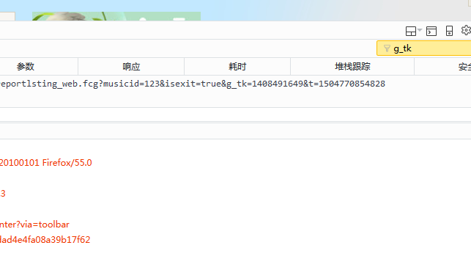

6、g_tk的值与cookie文件是一一对应的，重新保存cookie之后就重新查看一下g_tk

7、然后执行exe就ok了